

**ΠΑΡΑΡΤΗΜΑ 3 - Ευρωπαϊκός Οργανισμός Συνοριοφυλακής και Ακτοφυλακής**

**1.** **Τοποθετήσεις προσωπικού**

Ο Ευρωπαϊκός Οργανισμός Συνοριοφυλακής και Ακτοφυλακής εξακολουθεί να στηρίζει τα κράτη μέλη της πρώτης γραμμής με την τοποθέτηση στην Ελλάδα, την Ιταλία, τη Βουλγαρία και την Ισπανία, καθώς και στα Δυτικά Βαλκάνια, 1 350 περίπου μελών των ομάδων της Ευρωπαϊκής Συνοριοφυλακής και Ακτοφυλακής. Ο χάρτης παρουσιάζει την κατάσταση την εβδομάδα της 5ης-9ης Μαρτίου 2018.

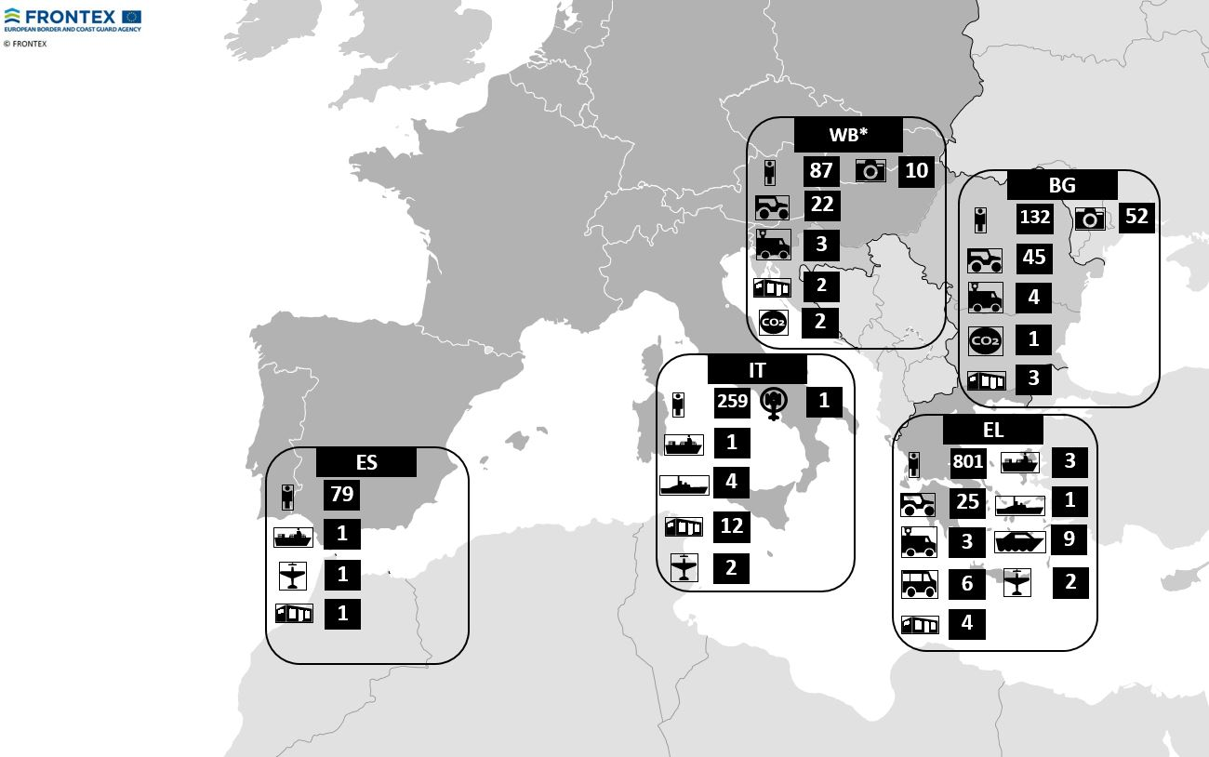

* Δυτικά Βαλκάνια

Από την 1η Ιανουαρίου έως την 31η Δεκεμβρίου 2017, η συμβολή των κρατών μελών ανήλθε σε περισσότερες από 597 000 ανθρωποημέρες.

| **ΚΜ/ΣΧΣ[1]** | **Τοποθετήσεις ΟΕΣΑ[2] σε ανθρωποημέρες (εκτός από εσωτ. τοποθετήσεις)** | **Τοποθετήσεις προσωπικού/τεχνικού προσωπικού, προσωπικού συντονισμού & διερμηνέων, σε ανθρωποημέρες (εκτός από εσωτ. τοποθετήσεις)** | **Εσωτερικές τοποθετήσεις, σε ανθρωποημέρες** | **Τοποθετήσεις στα Δυτικά Βαλκάνια** | **Σύνολο** |
| --- | --- | --- | --- | --- | --- |
| Αυστρία | 6 677 | 366 |  | 5 220 | 12 263 |
| Βέλγιο | 1 179 |  |  | 174 | 1 353 |
| Βουλγαρία | 11 598 | 2 662 | 9 696 | 203 | 24 159 |
| Κροατία | 2 009 | 2 162 |  | 150 | 4 321 |
| Κύπρος | 431 |  |  | 29 | 460 |
| Τσεχική Δημοκρατία | 4 231 | 228 |  | 1 558 | 6 017 |
| Δανία | 3 186 | 2 166 |  |  | 5 352 |
| Εσθονία | 3 761 | 997 |  | 442 | 5 200 |
| Φινλανδία | 923 | 4 472 |  | 571 | 5 966 |
| Γαλλία | 17 658 | 6 085 |  | 472 | 24 215 |
| Γερμανία | 28 502 | 10 724 |  | 6 268 | 45 494 |
| Ελλάδα | 599 | 61 | 172 279 | 283 | 173 222 |
| Ουγγαρία | 1 681 |  |  | 522 | 2 203 |
| Ισλανδία |  | 956 |  |  | 956 |
| Ιταλία | 1 597 | 7 566 | 41 854 | 460 | 51 477 |
| Λετονία | 3 068 | 6 408 |  | 1 218 | 10 694 |
| Λιθουανία | 4 317 | 813 |  | 639 | 5 769 |
| Λουξεμβούργο | 949 | 1 217 |  | 57 | 2 223 |
| Μάλτα |  | 19 419 |  | 456 | 19 875 |
| Κάτω Χώρες | 18 417 | 14 191 |  | 478 | 33 086 |
| Νορβηγία | 1 065 | 15 916 |  | 29 | 17 010 |
| Πολωνία | 11 658 | 1 335 |  | 2 887 | 15 880 |
| Πορτογαλία | 5 635 | 27 421 |  | 2 443 | 35 499 |
| Ρουμανία | 13 515 | 10 341 |  | 6 916 | 30 772 |
| Σλοβακία | 1 976 |  |  | 174 | 2 150 |
| Σλοβενία | 853 |  |  | 1 658 | 2 511 |
| Ισπανία | 7 318 | 6 062 | 19 487 | 3 091 | 35 958 |
| Σουηδία | 2 139 | 3 713 |  | 282 | 6 134 |
| Ελβετία | 506 |  |  | 493 | 999 |
| Ηνωμένο Βασίλειο* | 3 884 | 12 613 |  |  | 16 497 |
| **Σύνολο** | **159 332** | **157 894** | **243 316** | **37 173** | **597 715** |

* Δεν συμμετέχει επισήμως στις ΟΕΣΑ.

Εντούτοις, εντοπίστηκαν σοβαρές αποκλίσεις στις δεσμεύσεις όσον αφορά τους ανθρώπινους και τεχνικούς πόρους για τις επιχειρησιακές δραστηριότητες του 2018. Οι σημαντικές αυτές ελλείψεις ενδέχεται να περιορίσουν σημαντικά την εκτέλεση των δραστηριοτήτων που προγραμματίζονται για το 2018 στα χερσαία, θαλάσσια και εναέρια σύνορα.

|  |  |  |  |  |
| --- | --- | --- | --- | --- |
| **Χερσαία σύνορα** | | | | |
|  | *Ανθρωποημέρες που ζητήθηκαν* | *Ανθρωποημέρες*  *που συμφωνήθηκαν* | *Απόκλιση*  *ανθρωποημερών* | *% απόκλιση*  *ανθρωποημερών* |
| **Ανθρώπινοι πόροι** (διάφορες μορφές ΟΕΣΑ) | 124470 | 61295 | 63179 | **51%** |
|  | *Μέσα-ημέρες*  *που ζητήθηκαν* | *Μέσα-ημέρες*  *που συμφωνήθηκαν* | *Απόκλιση*  *μέσων-ημερών* | *% απόκλιση*  *μέσων-ημερών* |
| Περιπολικό όχημα | 28632 | 12139 | 16493 | **58%** |
| Οχήματα θερμικής όρασης | 3159 | 1510 | 1649 | **52%** |
| Όχημα μεταφοράς | 786 | 0 | 786 | **100%** |
| Ανιχνευτές CO2 | 1405 | 1830 | 0 | **0%** |
| Ανιχνευτής καρδιακών παλμών | 338 | 0 | 338 | **100%** |
| Κινητό εργαστήριο | 169 | 0 | 169 | **100%** |
| **Σύνολο** | **34489** | **15479** | **19435** | **56%** |
| **Θαλάσσια σύνορα** | | | | |
|  | *Ανθρωποημέρες που ζητήθηκαν* | *Ανθρωποημέρες*  *που συμφωνήθηκαν* | *Απόκλιση*  *ανθρωποημερών* | *% απόκλιση*  *ανθρωποημερών* |
| **Ανθρώπινοι πόροι** (διάφορες μορφές ΟΕΣΑ) | **124775** | **103746** | **19002** | **15%** |
|  | *Μέσα-ημέρες*  *που ζητήθηκαν* | *Μέσα-ημέρες*  *που συμφωνήθηκαν* | *Απόκλιση*  *μέσων-ημερών* | *% απόκλιση*  *μέσων-ημερών* |
| Περιπολικά σκάφη ανοικτής θαλάσσης | 1711 | 868 | 843 | **49%** |
| Παράκτια περιπολικά σκάφη | 2201 | 522 | 1679 | **76%** |
| Παράκτια περιπολικά σκάφη μικρότερου μεγέθους | 4103 | 2016 | 2087 | **51%** |
| Αεροσκάφος σταθερών πτερύγων | 1220 | 876 | 344 | **28%** |
| Ελικόπτερο | 1432 | 786 | 646 | **45%** |
| Οχήματα θερμικής όρασης | 856 | 1014 | 0 | **0%** |
| Περιπολικό όχημα | 4725 | 765 | 3960 | **84%** |
| Όχημα μεταφοράς | 2376 | 2376 | 0 | **0%** |
| **Σύνολο** | **18624** | **9223** | **9215** | **49%** |
| **Εναέρια σύνορα** | | | | |
|  | *Ανθρωποημέρες που ζητήθηκαν* | *Ανθρωποημέρες*  *που συμφωνήθηκαν* | *Απόκλιση*  *ανθρωποημερών* | *% απόκλιση*  *ανθρωποημερών* |
| **Ανθρώπινοι πόροι** (διάφορες μορφές ΟΕΣΑ) | **12751** | **9524** | **3227** | **25%** |

**2.** **Δυνατότητες ταχείας αντίδρασης, συμπεριλαμβανομένης της υποχρεωτικής συγκέντρωσης πόρων**

Έως τις 5 Μαρτίου 2018, ο συνολικός αριθμός των «διορισμένων» συνοριοφυλάκων που είναι διαθέσιμοι για τοποθέτηση στο πλαίσιο της εφεδρείας ταχείας αντίδρασης θα ανέλθει σε 1 481, αριθμός που αντιστοιχεί στο 99 % της εφεδρείας.

|  |  |  |  |  |  |  |  |  |  |  |  |  |  |  |  |  |  |  |  |  |  |  |  |  |  |  |  |  |  |
| --- | --- | --- | --- | --- | --- | --- | --- | --- | --- | --- | --- | --- | --- | --- | --- | --- | --- | --- | --- | --- | --- | --- | --- | --- | --- | --- | --- | --- | --- |
| Κράτη μέλη | Αυστρία | Βέλγιο | Βουλγαρία | Κροατία | Κύπρος | Τσεχική Δημοκρατία | Δανία | Εσθονία | Φινλανδία | Γαλλία | Γερμανία | Ελλάδα | Ουγγαρία | Ισλανδία | Ιταλία | Λετονία | Λιθουανία | Λουξεμβούργο | Μάλτα | Κάτω Χώρες | Νορβηγία | Πολωνία | Πορτογαλία | Ρουμανία | Σλοβακία | Σλοβενία | Ισπανία | Σουηδία | Ελβετία |
| Αριθμός συνοριοφυλάκων διορισμένων στο Οpera | 52 | 83 | 40 | 97 | 0 | 137 | 28 | 171 | 57 | 397 | 370 | 87 | 65 | 0 | 130 | 30 | 52 | 8 | 14 | 93 | 12 | 280 | 68 | 196 | 60 | 35 | 146 | 62 | 46 |
| Αριθμός διαθέσιμων για υποχρεωτική τοποθέτηση βάσει του ΠΣΑ | 34 | 30 | 40 | 65 | 0 | 20 | 28 | 18 | 30 | 170 | 225 | 50 | 65 | 0 | 125 | 30 | 39 | 8 | 6 | 50 | 12 | 100 | 47 | 75 | 35 | 35 | 111 | 17 | 16 |
| Συνεισφορές βάσει του παραρτήματος I του κανονισμού για την Ευρωπαϊκή Συνοριοφυλακή και Ακτοφυλακή | 34 | 30 | 40 | 65 | 8 | 20 | 29 | 18 | 30 | 170 | 225 | 50 | 65 | 2 | 125 | 30 | 39 | 8 | 6 | 50 | 20 | 100 | 47 | 75 | 35 | 35 | 111 | 17 | 16 |

Στο πλαίσιο της **εφεδρείας ταχείας αντίδρασης** υπήρξαν μεν ορισμένες βελτιώσεις, όμως παραμένουν σημαντικές αποκλίσεις για τα περισσότερα είδη εξοπλισμού, ενώ μόνο 14 κράτη μέλη/συνδεδεμένες χώρες εξακολουθούν να διασφαλίζουν τις τρέχουσες συνεισφορές:

|  |  |  |  |  |
| --- | --- | --- | --- | --- |
| Είδος εξοπλισμού | Αριθ. μέσων-μηνών που ζητήθηκαν με απόφαση του Διοικητικού Συμβουλίου | Αριθ. μέσων-μηνών που προσφέρθηκαν από το ΚΜ/ΣΧΣ | Απόκλιση | Συνεισφέροντα κράτη |
| Λεωφορεία | 36 | 5 | 31 | Βουλγαρία, Τσεχία, Φινλανδία, Κροατία, Ουγγαρία, Λετονία, Κάτω Χώρες, Σλοβενία, Πορτογαλία, Ιταλία, Αυστρία, Πολωνία, Γερμανία, Ελβετία |
| Παράκτιο περιπολικό σκάφος μικρότερου μεγέθους | 67 | 24 | 43 |
| Παράκτιο περιπολικό σκάφος | 33 | 14 | 19 |
| Αεροσκάφος σταθερών πτερύγων | 19 | 5 | 14 |
| Ελικόπτερο | 20 | 3 | 17 |
| Περιπολικό σκάφος ανοικτής θαλάσσης | 28 | 24 | 4 |
| Περιπολικό όχημα | 167 | 453 | 0 |
| Ανιχνευτής καρδιακού παλμού | 6 | 0 | 6 |
| Οχήματα θερμικής όρασης | 55 | 35 | 20 |
| Ανιχνευτής CO2 | 54 | 0 | 54 |  |
| Κινητό εργαστήριο | 3 | 0 | 3 |  |

**3.** **Αξιολογήσεις τρωτότητας**

Έως τις 5 Μαρτίου 2018, μετά τις εκτιμήσεις του 2017, ο Οργανισμός απηύθυνε συστάσεις για 37 μέτρα σε 21 κράτη μέλη για την αντιμετώπιση των τρωτών σημείων σε διάφορους τομείς. Ενδέχεται να εκδοθούν ακόμη αρκετές πρόσθετες συστάσεις.

|  |  |  |
| --- | --- | --- |
| **Τρωτά σημεία** | **Συνιστώμενα μέτρα** | **Αριθ. κρατών μελών** |
| **Έλεγχοι συνόρων** | * Προσαρμογή διαδικασιών αναζήτησης στη βάση δεδομένων για συστηματικούς ελέγχους * Προσδιορισμός εκτιμώμενου αριθμού μη εντοπισμένων υποθέσεων απάτης σχετικά με έγγραφα/παράνομων εισόδων και διενέργεια στοχευμένων ελέγχων | 20 |
| **Σχεδιασμός αντιμετώπισης έκτακτων καταστάσεων** | * Κατάρτιση και/ή επικαιροποίηση του σχεδίου αντιμετώπισης έκτακτων καταστάσεων | 7 |
| **Δυνατότητα καταγραφής και παροχής στέγασης** | * Αύξηση της χωρητικότητας των καταλυμάτων * Σύνταξη λεπτομερούς καταλόγου των συσκευών λήψης δακτυλικών αποτυπωμάτων Eurodac | 5 |
| **Προσωπικό για τον έλεγχο των συνόρων** | * Αύξηση του πραγματικού αριθμού του προσωπικού | 2 |
| **Επιτήρηση των συνόρων** | * Κατάρτιση ημερολογίου για την καταγραφή των χρόνων αντίδρασης μετά τον εντοπισμό | 3 |

1. Κράτη μέλη/Συνδεδεμένες χώρες Σένγκεν.
2. Ομάδα της Ευρωπαϊκής Συνοριοφυλακής και Ακτοφυλακής.